Documentación y comunicación
Utilicen esta guía del facilitador junto con las diapositivas «Documentación y comunicación». Esta guía del facilitador y el conjunto de diapositivas proporcionan descripciones de las formas en que los niños, desde el nacimiento hasta los ocho años, documentan y se comunican y las formas en que los educadores pueden apoyarlos para que documenten y se comuniquen. En esta guía, los facilitadores pueden encontrar temas de discusión, orientación para actividades y folletos, y debates en grupo. El mismo texto también se encuentra en la sección de notas de las diapositivas.

Resumen de la sesión
Números de diapositivas | Resumen del contenido | Tiempo aproximado  (en minutos)
1-3 | Introducción y metas de la sesión | 5
4-14 | Exploración de la documentación y la comunicación  - Actividad para adultos  - Observación de vídeos  - Exploración de la progresión del desarrollo de las habilidades de investigación | 30–40
15-20 | Exploración de formas de ayudar a los niños a documentar y comunicar  - Diversas formas en que los niños documentan  - Observación en vídeo | 25–35
21 | Reflexión | 5
Los tiempos son aproximados y pueden variar en función de las metas de la sesión, el tamaño del grupo y la experiencia previa de los participantes y su conocimiento con el contenido.

Para preparar su sesión
- Antes de la sesión, revise cuidadosamente todos los materiales impresos y prepare los materiales necesarios. A lo largo de la guía del facilitador, ofrecemos opciones para los enfoques de facilitación. Seleccione el enfoque de facilitación que mejor se adapte a la duración y el formato de su sesión, el tamaño del grupo y las necesidades de los participantes.
- Considere la posibilidad de utilizar fotos, vídeos o historias de los entornos de aprendizaje en los que trabajan los educadores dentro de esta sesión. Hacer que la información sea más personal para los participantes puede crear una mayor conexión con el contenido y fomentar el sentimiento de pertenencia a STEAM.

Materiales necesarios
- Papel, papel milimetrado y herramientas para escribir
- Folleto Progresión del desarrollo de las habilidades de investigación
- Folleto Documentación y comunicación en la investigación científica, un juego de tarjetas de investigación para cada participante (página 3 del folleto), papel, papel milimetrado, herramientas de dibujo (por ejemplo, lápices, rotuladores, crayones), plastilina u otros materiales de manualidades que los participantes puedan utilizar para crear representaciones
- Folleto Diferentes formas en que los niños documentan.
- Folleto Ayudar a los niños a documentar y comunicar.

Diapositiva 1: Documentación y comunicación
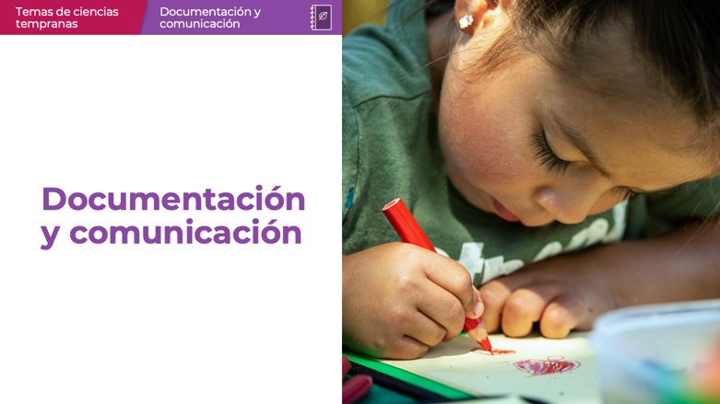

Temas de discusión
- Hoy exploraremos las formas en que los niños (desde el nacimiento hasta los ocho años) documentan y se comunican como parte de las investigaciones científicas.

Notas del facilitador
- Adapte los temas de discusión para reflejar la duración de la sesión y las necesidades de los participantes. Si es necesario, añada información introductoria y «administrativa».

Diapositiva 2: Agradecimientos
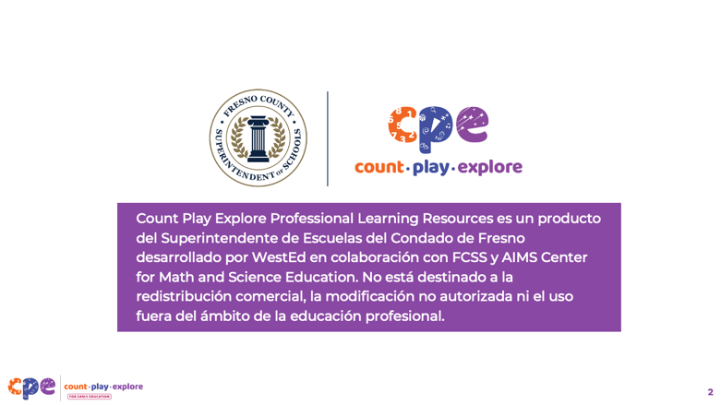

Temas de discusión
Los recursos de aprendizaje profesional Count Play Explore han sido posibles gracias a Count Play Explore, una iniciativa de matemáticas, ciencias e informática para la primera infancia dirigida por el Superintendente de Escuelas del Condado de Fresno, Departamento de Atención y Educación Temprana. Esta iniciativa cuenta con la generosa financiación del California Department of Education y la Junta de Educación del Estado de California. Estos recursos, desarrollados por WestEd en colaboración con FCSS y el Centro AIMS para la Educación Matemática y Científica, son y están destinados a servir de guía para la implementación de estrategias basadas en la evidencia, la promoción del aprendizaje activo y el fomento de prácticas adecuadas para el desarrollo en entornos de educación temprana. No están destinados a la redistribución comercial, la modificación no autorizada ni el uso fuera del ámbito de la educación profesional.

Diapositiva 3: Metas de la sesión
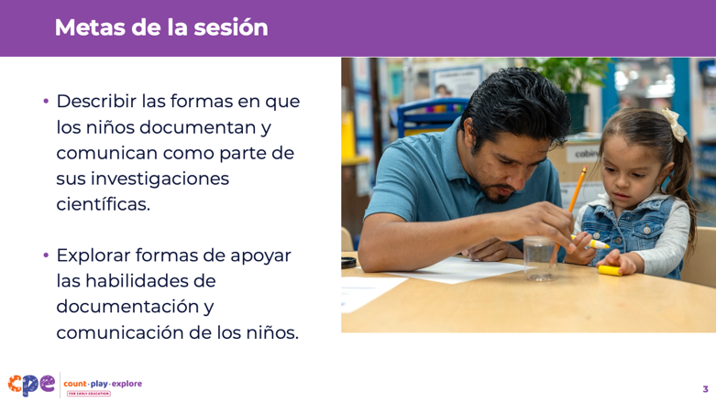

Temas de discusión
- En esta sesión:
- describiremos las formas en que los niños documentan y comunican como parte de sus investigaciones científicas, y
- exploraremos formas de apoyar las habilidades de documentación y comunicación de los niños.

Notas del facilitador
- Ajuste el contenido de las diapositivas y los temas de discusión para reflejar lo que planea abordar en su sesión de aprendizaje profesional.
- Dependiendo de su grupo de participantes, puede discutir lo pertinente en el desarrollo de la documentación con los bebés. Aunque los bebés no documenten físicamente por sí mismos, hay formas en que los educadores pueden modelar esta habilidad para los niños. Por ejemplo, los educadores pueden:
  - leer en voz alta mientras escriben (documentan) lo que un niño está observando (por ejemplo, «Óscar se dio cuenta de que la pelota azul rodó más lejos que la pelota amarilla»).
  - describir lo que están dibujando y cómo lo están haciendo (por ejemplo, «Estoy dibujando el pétalo de esta flor. Es rojo y tiene forma ovalada, como este»).
- Puede ser importante establecer esta actitud antes de explorar el contenido de la serie.

Diapositiva 4: Documentación y comunicación en ciencias
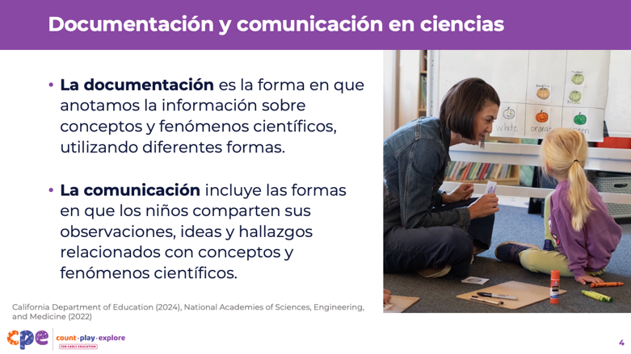

Temas de discusión
- La documentación es la forma en que anotamos información sobre conceptos y fenómenos científicos, utilizando diferentes formas.
- En entornos de educación de la infancia temprana, algunos ejemplos de documentación pueden ser «... dibujos, fotografías, transcripciones escritas, gráficos, diarios, maquetas y construcciones» (California Department of Education, 2024, p. 82).
- La comunicación incluye las formas en que los niños comparten sus observaciones, ideas y hallazgos relacionados con conceptos y fenómenos científicos (California Department of Education, 2024; National Academies of Sciences, Engineering, and Medicine, 2022). Cuando hablamos de fenómenos, nos referimos a acontecimientos observables que implican conceptos científicos, como el brote de una semilla, la mezcla de pinturas para formar un nuevo color o una pelota que rueda hacia una estructura de bloques y la derriba. [Puede utilizar diferentes ejemplos de fenómenos que sean relevantes para sus comunidades locales y con los que los niños y los educadores estén familiarizados].
- La documentación puede ser una forma de comunicación para los niños (por ejemplo, hacer dibujos para mostrar los pasos de una investigación) (California Department of Education, 2024; National Academies of Sciences, Engineering, and Medicine, 2022).

Notas del facilitador
- Las definiciones de documentación y comunicación que se presentan en esta diapositiva son términos del glosario de los Fundamentos del aprendizaje en preescolar y kindergarten de transición de California . Se pueden encontrar descripciones similares de documentación y comunicación en los Estándares de Ciencias de Próxima Generación, Apéndice F (NGSS Lead States, 2013).

Diapositiva 5: Explorar: Documentación y comunicación en la investigación científica
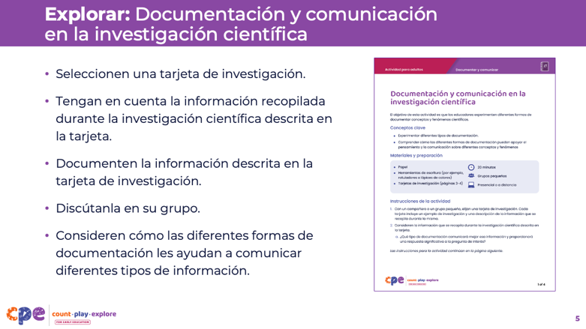
Materiales: Folleto «Documentación y comunicación en la investigación científica», un juego de tarjetas de investigación para cada participante (página 3 del folleto), papel, papel milimetrado, herramientas de dibujo (por ejemplo, lápices, rotuladores, crayones) y plastilina u otros materiales de manualidades que los participantes puedan utilizar para crear representaciones.
Duración: 15-20 minutos (incluida la discusión sobre la siguiente diapositiva)

Temas de discusión
- [Revise el folleto antes de empezar esta experiencia para preparar los materiales y decidir cómo facilitar la actividad].
- Experimentemos la documentación y la comunicación en experiencias de investigación.
- [Revise las instrucciones del folleto de la actividad con los participantes].
- [Dé tiempo a los participantes para que completen la actividad y discutan entre ellos su documentación. Muévase por la sala ofreciendo apoyo y haciendo preguntas según sea necesario].

Notas del facilitador
- En el folleto se proporcionan escenarios de investigación. Sin embargo, puede crear más escenarios de investigación o diferentes para representar conceptos y fenómenos científicos que sean familiares para los educadores con los que trabaja o que reflejen su comunidad local y su entorno natural.

Diapositiva 6: Discutir: Documentación y comunicación en la investigación
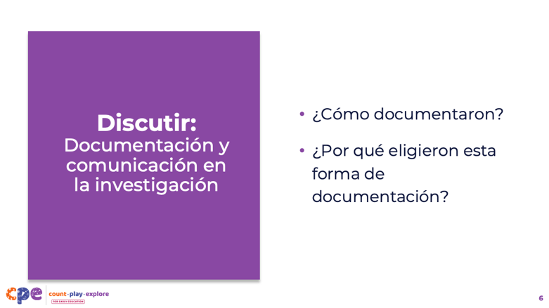
Materiales: Folleto Documentación y comunicación en la investigación científica
Tiempo: 15-20 minutos (incluido el debate sobre la diapositiva anterior)

Temas de discusión
- Discutamos las formas en que documentaron y comunicaron la información de diferentes investigaciones científicas.
- [Revise las Notas del facilitador para ver formas en las que puede apoyar el debate].

Notas del facilitador
- Revise cada tarjeta de investigación del folleto Documentación y comunicación en la investigación científica. Invite a los participantes a compartir las formas en que documentaron y por qué eligieron esa forma de documentación para cada tarjeta de investigación. Anime a los participantes a considerar las formas en que su documentación les ayuda a comunicarse.
- Invite a los participantes a explorar la documentación de los demás en una visita a la galería. Después de la visita a la galería, invite a algunos voluntarios a compartir con el grupo lo que han observado sobre las diferentes formas en que los demás han documentado y comunicado.

Diapositiva 7: Reflexionar sobre su entorno
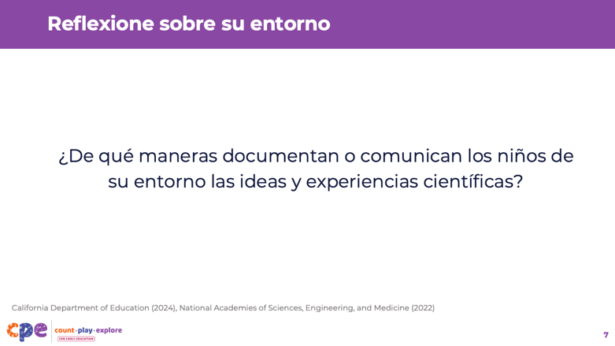
Tiempo: 5 minutos

Temas de discusión
- Todos ustedes han explorado formas de documentar y comunicar. Piensen en los niños de su entorno de aprendizaje. ¿De qué maneras documentan o comunican los niños de su entorno las ideas y experiencias científicas?
- [Para los educadores de bebés y niños pequeños, podría preguntar: ¿De qué maneras ayudan a los bebés y niños pequeños a documentar sus ideas y observaciones?]
- Gírense y discutan con un compañero algunos ejemplos de formas en que se documenta y comunica la ciencia en su entorno.
- [Dé tiempo a los participantes para que discutan las formas en que los niños de sus entornos documentan y comunican sus ideas científicas. Puede animar a algunos voluntarios a compartir sus ideas con el resto del grupo].
- Gracias por discutir las formas en que ustedes y los niños de su entorno documentan y comunican. Exploraremos más a fondo las diferentes formas en que los niños documentan y comunican sus ideas y experiencias científicas.

Notas del facilitador
- Antes de la sesión, puede invitar a los participantes a traer una foto de documentación o comunicación científica de su entorno de aprendizaje. Los participantes pueden compartir sus ejemplos con los demás miembros de su mesa.

Diapositiva 8: ¡Los educadores también documentan!
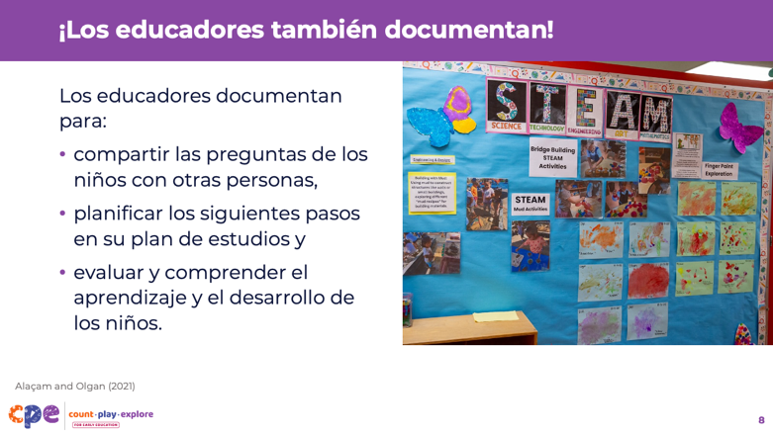

Temas de discusión
- Los educadores también se dedican a la práctica de la documentación.
- Por ejemplo, pueden fotografiar la forma en que sus alumnos exploran, escribir dictados que documenten lo que dicen los niños o anotar otras observaciones para documentar el aprendizaje y el desarrollo de los niños en su entorno.
- Tanto los educadores como los niños pueden documentar información significativa de diferentes maneras y utilizar esa información para fomentar la comprensión.
- Los educadores documentan para:
  - compartir las inquietudes de los niños con otras personas (por ejemplo, con los niños, sus familias y otros educadores),
  - planificar los siguientes pasos de su plan de estudios, y
  - evaluar y comprender el aprendizaje y el desarrollo de los niños (Alaçam y Olgan, 2021).

Diapositiva 9: Observar: Investigando una araña
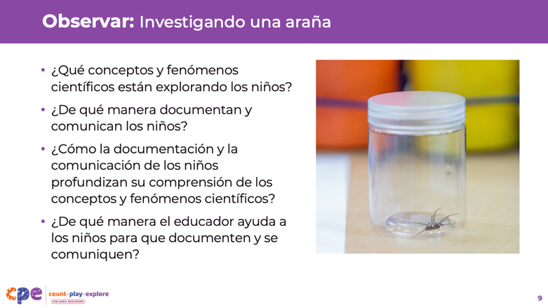
Materiales: Vídeo Investigar una araña (3-5 años), Investigar una araña (3-5 años) – Versión AD, herramientas de escritura, papel
Duración: 15-20 minutos (incluido el debate sobre las siguientes diapositivas)

Temas de discusión
- Usted ha experimentado la documentación y la comunicación y ha reflexionado sobre las formas en que la documentación y la comunicación se producen en su entorno.
- Ahora observaremos las formas en que los niños documentan y comunican mientras investigan una araña y las formas en que su educador los apoya para hacerlo.
- Mientras observan el vídeo, fíjense en lo siguiente:
  - ¿Qué conceptos y fenómenos científicos están explorando los niños?
  - ¿De qué maneras documentan y se comunican los niños?
  - ¿Cómo la documentación y la comunicación de los niños profundizan su comprensión de los conceptos y fenómenos científicos?
  - ¿De qué manera el educador ayuda a los niños a documentar y comunicar?
- En apoyo a la documentación, puede anotar lo que observe en un papel borrador.
- [Reproduzca el vídeo].

Notas del facilitador
- Este vídeo ofrece numerosos ejemplos de cómo los niños documentan y comunican, y de cómo su educador les ayuda a hacerlo. Puede utilizarlo de diferentes maneras para que los participantes reflexionen más críticamente sobre el vídeo. Por ejemplo:
  - Reproduzca el vídeo dos veces. Durante la primera observación, anime a los participantes a que presten atención a lo que los niños están aprendiendo y a cómo se comunican y documentan. Durante la segunda observación, invite a los participantes a que presten atención a cómo el educador ayuda a los niños a documentar y comunicarse.
  - Utilice un enfoque de rompecabezas. Asigne a los diferentes grupos de mesas diferentes preguntas a las que deben prestar atención mientras ven el vídeo, seguido de un intercambio común.

Diapositiva 10: Discutir: Investigando una araña
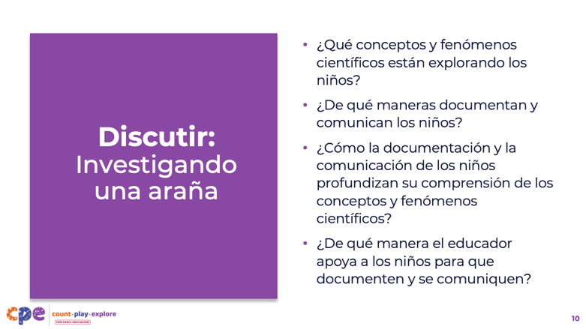
Duración: 15-20 minutos (incluida la observación del vídeo de la diapositiva anterior).

Temas de discusión
- Discutamos lo que han observado.
- Con sus grupos de mesa, compartan lo que notaron sobre lo siguiente:
  - ¿Qué conceptos y fenómenos científicos están explorando los niños?
  - ¿De qué manera documentan y comunican los niños?
  - ¿Cómo la documentación y la comunicación de los niños profundizan su comprensión de los conceptos y fenómenos científicos?
  - ¿De qué manera el educador apoya a los niños para que documenten y se comuniquen?
- [Anime a los participantes a compartir lo que han observado con sus grupos de mesa. A continuación, modere el intercambio para discutir en el grupo general].
- [Utilice las respuestas de ejemplo que figuran en las Notas del facilitador para apoyar la discusión].

Notas del facilitador
- A continuación se incluyen respuestas de ejemplo para facilitar la discusión.
- ¿Qué conceptos y fenómenos científicos están explorando los niños?
  - Los niños están explorando conceptos de ciencias de la vida. Están investigando las características de los seres vivos. Por ejemplo, están documentando y comunicando las partes del cuerpo de una araña y cómo se mueve.
- ¿De qué manera documentan y comunican los niños?
  - Los niños documentan la araña creando un dibujo representativo.
  - Los niños comunican discutiendo con sus compañeros durante una rutina de «pensar, emparejar, compartir» en el círculo y explicando sus dibujos a su educador.
- ¿Cómo la documentación y la comunicación de los niños profundizan su comprensión de los conceptos y fenómenos científicos?
  - Al dibujar la araña, los niños pueden concentrarse en las partes individuales del cuerpo (por ejemplo, las patas, los colmillos, el tórax).
  - Al comunicarse sobre la araña, los niños pueden utilizar nuevo vocabulario sobre las partes de la araña y consolidar sus ideas de manera significativa.
- ¿De qué manera el educador apoya a los niños para que documenten y se comuniquen?
  - Encontrar la araña fue algo espontáneo. El educador reestructuró sus planes para el día a fin de permitir a los niños investigar la araña de manera significativa.
  - El educador ayuda a los niños a documentar y comunicar, primero dándoles tiempo para observar, preguntarse y discutir sobre la araña. Este tiempo para observar permite a los niños familiarizarse con la araña, recurrir a sus conocimientos previos y experiencias pasadas, y observar diferentes atributos de la araña.
  - El educador ayuda a los niños a observar las diferentes partes del cuerpo de la araña proporcionándoles herramientas (por ejemplo, el microscopio digital) y un diagrama de una araña para que puedan verla más fácilmente. También les proporciona los nombres de estas partes del cuerpo, lo que les ayuda a distinguirlas e identificarlas.
  - El educador también les da tiempo para que los niños discutan la araña con sus compañeros, animándoles a recurrir a sus experiencias pasadas.
  - El educador ayuda a los niños a dibujar la araña, ayudándoles a fijarse en formas específicas que pueden utilizar en sus dibujos (por ejemplo, «Parece un círculo, así que pueden empezar con un círculo»).
  - El educador ayuda a los niños a comunicarse sobre la araña invitándoles a explicar sus dibujos. A continuación, añade un dictado a sus dibujos.
  - El educador discute las formas en que apoya a los niños que aprenden en múltiples lenguas. Por ejemplo, dice que escribe lo que dicen los niños en el idioma que utilizan y que recibe apoyo de otros educadores que hablan el Idioma del hogar del niño.

Diapositiva 11: ¿Por qué son importantes la documentación y la comunicación?
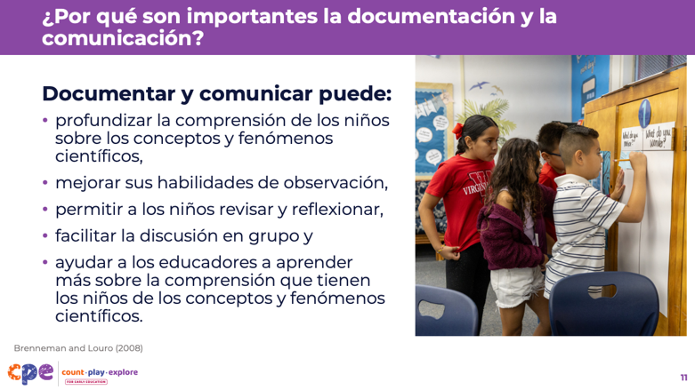

Temas de discusión
- La documentación es una forma importante para que los niños comprendan los conceptos y fenómenos científicos y demuestren su comprensión (Brenneman y Louro, 2008). Cuando los niños se comunican sobre conceptos y fenómenos científicos, esto les permite consolidar sus ideas y utilizar nuevo vocabulario en un contexto significativo.
  - La documentación y la comunicación proporcionan un espacio para que los niños se alejen de la acción, organicen sus ideas y den sentido a los conceptos y fenómenos científicos observados.
- El proceso de documentación puede mejorar las habilidades de observación de los niños (Brenneman y Louro, 2008).
  - Cuando los educadores les orientan sobre qué documentar (por ejemplo, la forma en que ha crecido la planta), les ayudan a prestar atención a más detalles y a observar con un propósito.
- La documentación también puede permitir a los niños revisar y reflexionar sobre una experiencia. Puede ayudarles a establecer conexiones entre experiencias actuales y anteriores, encontrar patrones y hacer comparaciones.
- Documentar puede facilitar la comunicación en los debates en grupo.
  - Los educadores pueden animar a los niños a compartir su documentación con los demás. El uso de la documentación proporciona a los niños una forma tangible de comunicar sus ideas y un punto de referencia para respaldar su pensamiento.
  - Por último, la documentación y la comunicación son formas poderosas para que los educadores aprendan más sobre lo que los niños saben y piensan acerca de los conceptos y fenómenos científicos.

Diapositiva 12: Uso de diferentes habilidades
Esta diapositiva contiene animación. Véanse las instrucciones en los temas de discusión.
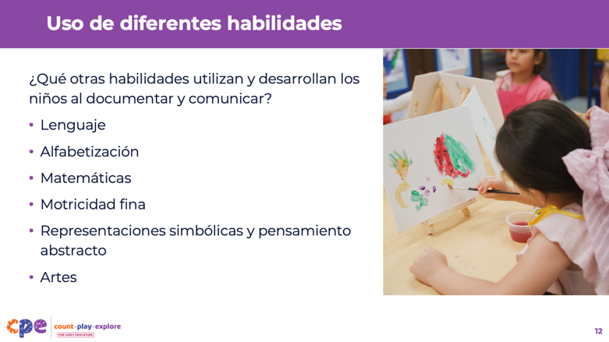

Temas de discusión
- Cuando los niños documentan y comunican, también desarrollan habilidades en ámbitos ajenos a la ciencia.
- ¿Qué otras habilidades utilizan y desarrollan los niños cuando documentan y se comunican durante las investigaciones científicas?
- [Anime a los participantes a discutir otras habilidades que los niños pueden aprender al documentar y comunicar. Utilice los siguientes temas de discusión para resumir y complementar lo que compartan los participantes].
- Estas son algunas de las habilidades y conocimientos que los niños desarrollan al aprender a documentar y comunicar durante las investigaciones científicas:
  - [Haga clic] Habilidades lingüísticas. Por ejemplo, los niños desarrollarán su vocabulario (por ejemplo, hilera, tórax) y sus habilidades de lenguaje expresivo.
  - [Haga clic] Alfabetización temprana. Algunas documentaciones brindan oportunidades para apoyar las habilidades de alfabetización temprana, como la escritura, y esto también, al igual que el dibujo, se desarrolla por etapas. Los niños pueden dictar información a un adulto para que la escriba por ellos como una forma de apoyar las habilidades de alfabetización temprana. Los educadores pueden apoyar a los niños para que escriban de manera apropiada para su desarrollo (por ejemplo, utilizando una ortografía creativa).
  - [Haga clic] Conocimientos y habilidades matemáticas. Por ejemplo, los niños cuentan las patas de una araña que están dibujando o realizan la medición de la distancia que recorren sus pelotas, documentando estas distancias para comparar diferentes estructuras de rampas.
  - [Haga clic] Habilidades motoras finas. Los niños desarrollarán habilidades motoras finas al sostener y utilizar herramientas de escritura para documentar sus observaciones.
  - [Haga clic] Comprensión de las representaciones simbólicas y el pensamiento abstracto. Por ejemplo, los niños desarrollarán la comprensión de que cada marca de conteo representa un acontecimiento, una forma de representación simbólica que los niños aprenden al utilizar marcas de conteo durante las investigaciones científicas.
  - [Haga clic] Las artes. Los niños comienzan a aprender a dibujar utilizando garabatos en la infancia y la primera infancia. Progresan hacia representaciones preesquemáticas en la etapa preescolar y, en la primaria temprana, son capaces de realizar representaciones más realistas con mayor atención a los detalles (Lowenfeld, 1957). Animar a los niños a crear dibujos representativos de conceptos y fenómenos científicos puede favorecer el desarrollo de estas habilidades.

Diapositiva 13: El desarrollo de las habilidades de documentación y comunicación
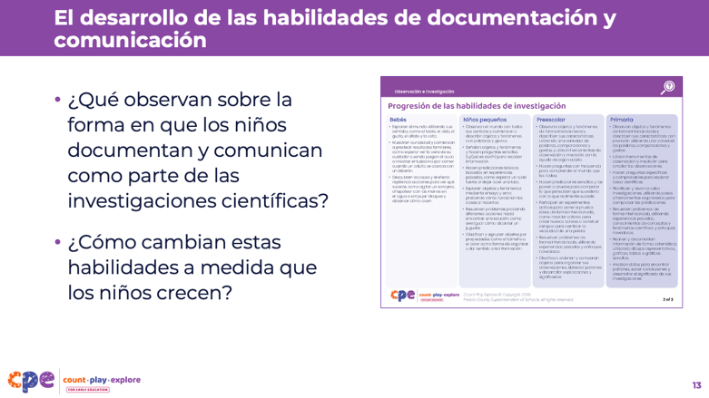
Materiales: Folleto Progresión del desarrollo de las habilidades de investigación
Duración: 5-10 minutos

Temas de discusión
- Consideremos las formas en que los niños de diferentes edades documentan y se comunican.
- Repasaremos el folleto «Progresión del desarrollo de las habilidades de investigación». Este folleto incluye una tabla que describe las formas en que los bebés, los niños pequeños, los niños en edad preescolar y los niños en edad escolar primaria desarrollan y utilizan las habilidades de investigación. En los Fundamentos del aprendizaje en preescolar y kindergarten de transición de California y en los Estándares de ciencia de próxima generación para las escuelas públicas de California, desde kindergarten hasta el duodécimo grado, estas habilidades de investigación se denominan prácticas de ciencia e ingeniería.
- Las prácticas científicas y de ingeniería son lo que hacen los niños para desarrollar una comprensión de los conceptos y fenómenos científicos de su mundo.
- En esta tabla, observará otras prácticas científicas y de ingeniería relacionadas con la observación y la investigación, además de prácticas específicas de documentación y comunicación. Esto se debe a que la documentación y la comunicación no se producen de forma aislada. Documentar y comunicar son solo dos de las muchas formas en que los niños investigan su mundo, recopilan información y construyen una comprensión de los conceptos y fenómenos científicos.
- Mientras revisa el folleto Progresión del desarrollo de las habilidades de investigación:
  - Marque con un círculo las prácticas (habilidades) relacionadas con la documentación y la comunicación.
- [Dé tiempo a los participantes para que revisen el folleto].
- ¿Qué observa sobre las formas en que los niños documentan y comunican como parte de las investigaciones científicas? ¿Cómo cambian estas habilidades a medida que los niños crecen?
- [Revise las Notas del facilitador para ver ejemplos de respuestas que le ayudarán a moderar el debate].

Notas del facilitador
- Puede pedir a los participantes que revisen la tabla y luego compartan lo que observan en sus grupos pequeños o en el grupo grande. También puede asignar a los diferentes grupos diferentes edades en las que concentrarse. Los grupos pueden compartir lo que observan sobre las formas en que los niños documentan y comunican. A continuación, los grupos pueden trabajar juntos para explorar las formas en que estas habilidades cambian a medida que los niños crecen.
- Bebés:
  - Los bebés se comunican con sus cuidadores mediante gestos y expresiones. Los educadores pueden servir de ejemplo a los niños en lo que respecta a documentar y comunicar. Por ejemplo, pueden dar ejemplo a los niños más pequeños tomando fotos y hablando sobre las fotos con ellos, clasificando objetos y explicando por qué se colocan en diferentes grupos, y hablando sobre dibujos utilizando lenguaje para nombrar las diferentes partes de una imagen.
- Niños pequeños:
  - Los niños pequeños pueden empezar a documentar clasificando y agrupando objetos por propiedades como el tamaño o el color, como forma de organizar y dar sentido a la información. Las primeras experiencias de clasificación de objetos sientan las bases para que los niños documenten utilizando representaciones simbólicas (por ejemplo, dibujando o creando tablas y gráficos) a medida que crecen.
- Preescolar:
  - Clasificar, ordenar y comparar objetos para organizar sus observaciones, detectar patrones y desarrollar explicaciones y significados.
  - Documentar las observaciones o los hallazgos con la ayuda de un adulto y utilizar representaciones, como dibujos, maquetas, movimientos, juego de roles y otros métodos, para comunicar su comprensión de los conceptos y fenómenos científicos.
  - Comunicar sus hallazgos e ideas a los demás de diferentes maneras (por ejemplo, describiendo un dibujo, discutiendo una observación con sus compañeros, gesticulando).
- Primaria temprana:
  - Reunir y documentar información de forma sistemática utilizando dibujos representativos, gráficos, tablas o gráficos sencillos.
  - Analizar datos para encontrar patrones, sacar conclusiones y desarrollar significados a partir de sus investigaciones.
  - Comunicar explicaciones basadas en pruebas a otras personas mediante modelos, dibujos, escritos o números.
- A medida que los niños crecen, las formas en que documentan y se comunican se vuelven más avanzadas. Los niños comienzan con experiencias muy tangibles de clasificación y avanzan hacia representaciones más simbólicas y abstractas de la documentación a medida que crecen (por ejemplo, utilizando marcas de conteo o creando gráficos de barras).

Diapositiva 14: Diferentes formas en que los niños documentan y se comunican
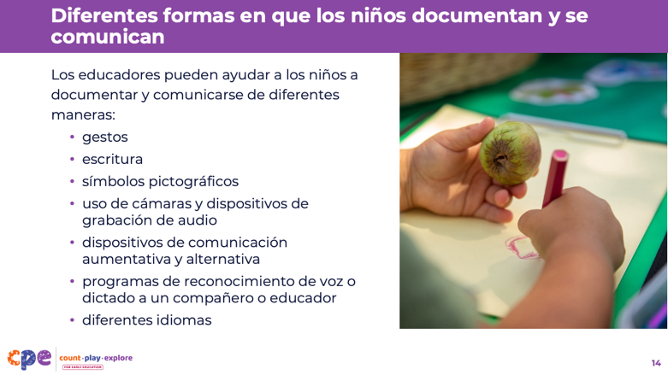

Temas de discusión
- Los niños documentan y se comunican de diferentes maneras. Por ejemplo:
  - Los niños pueden utilizar gestos, escritos, símbolos pictográficos, cámaras, dispositivos para anotar audio o dispositivos de comunicación aumentativa y alternativa para documentar y comunicarse durante las investigaciones científicas.
- Los niños con discapacidades motoras pueden utilizar computadoras, rastreadores oculares o programas de reconocimiento de voz, o dictar a un compañero o educador como formas de documentar y comunicarse durante las investigaciones científicas.
- Los niños pueden comunicarse utilizando diferentes idiomas. Es importante apoyar a los niños para que se comuniquen de la forma que les resulte más eficaz. Apoyar el uso del Idioma del hogar permite a los niños aprovechar todos sus conocimientos y experiencias previas para desarrollar una comprensión más compleja de los conceptos y fenómenos científicos.

Diapositiva 15: Diversas formas en que los niños documentan
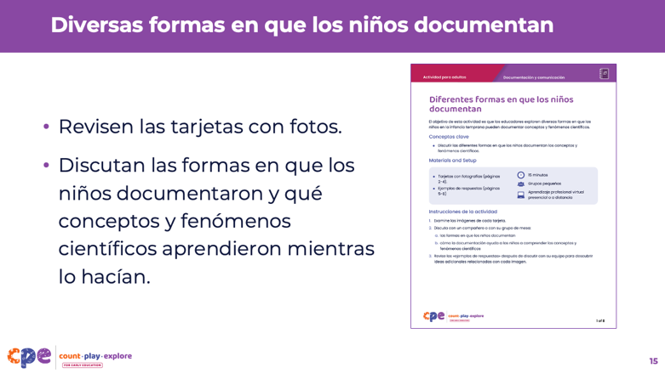
Materiales: Folleto «Diferentes formas en que los niños documentan».
Tiempo: 15 minutos

Temas de discusión
- Han experimentado diferentes formas de documentar en investigaciones científicas y han visto un vídeo en el que se muestra a niños documentando y comunicándose.
- Ahora examinaremos algunos ejemplos de diferentes formas en que los niños documentan conceptos y fenómenos científicos.
- [Reparta las tarjetas con fotografías del folleto «Diferentes formas en que los niños documentan».
- [Repase las instrucciones con los participantes. Mientras los participantes examinan cada foto, recorra la sala y ayúdeles según sea necesario].
- [Una vez que los participantes hayan revisado y discutido las tarjetas con fotografías, puede invitar a diferentes grupos a compartir sus opiniones sobre cada fotografía].
- [Utilice las «respuestas de ejemplo» del folleto para facilitar la discusión].

Notas del facilitador
- Puede utilizar un enfoque de rompecabezas, asignando a cada grupo de mesa diferentes imágenes para discutir. Invite a cada grupo de mesa a compartir sus ideas sobre la documentación.
- El folleto incluye información relacionada con dibujos representativos, tablas y gráficos, y la toma de fotografías. Se puede encontrar más información sobre las formas en que los niños desarrollan habilidades para reunir, representar e interpretar datos en la serie de temas de matemáticas tempranas, «Recopilación, representación e interpretación de datos: desde preescolar hasta primaria temprana».

Diapositiva 16: Observar: documentación y comunicación en acción
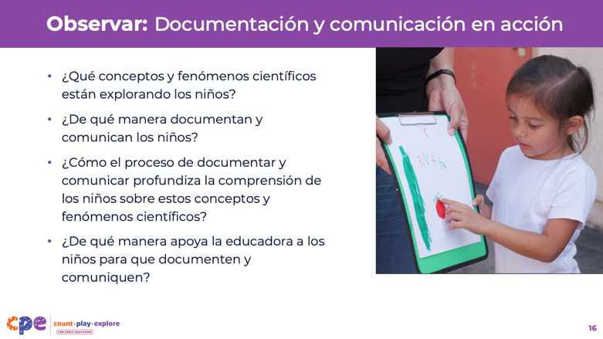
Materiales: videoclip de niños documentando y comunicando en una investigación científica, herramientas de escritura, papel
Duración: 15 minutos (incluida la discusión sobre las siguientes diapositivas)

Temas de discusión
- Ahora observaremos las formas en que los niños documentan y se comunican mientras investigan conceptos y fenómenos científicos.
- Mientras observa el vídeo, preste atención a lo siguiente:
  - ¿Qué conceptos y fenómenos científicos están explorando los niños?
  - ¿De qué manera documentan y comunican los niños?
  - ¿Cómo el proceso de documentar y comunicar profundiza la comprensión de los niños sobre estos conceptos y fenómenos científicos?
  - ¿De qué manera la educadora apoya a los niños para que documenten y comuniquen?
- Puede anotar lo que observe en un papel.
- [Seleccione y reproduzca un vídeo].

Notas del facilitador
- Elija un videoclip que muestre a los niños documentando y comunicando en una investigación científica.
- Le proporcionamos los siguientes vídeos (puede utilizar otros):
  - Documentar y comunicar en el jardín (3-5 años)
  - Documentar y comunicar en el jardín (3-5 años) – Versión AD
  - Documentar y comunicar información sobre el uso de la fuerza (segundo–tercer grado)
  - Documentar y comunicar información sobre el uso de la fuerza (segundo–tercer grado) – Versión AD
- Observación: En la siguiente diapositiva se proporcionan puntos para discutir los vídeos.
- Los vídeos que aparecen en esta diapositiva están repletos de ejemplos de formas en que los niños documentan y comunican, y de formas en que los educadores les ayudan a hacerlo. Es posible que deseen ayudar a los participantes a concentrarse en unas pocas preguntas sugeridas cada vez para que puedan pensar de forma más crítica sobre el vídeo. Por ejemplo:
  - Explique que reproducirá el vídeo dos veces. La primera vez, anime a los participantes a que presten atención a lo que hacen y aprenden los niños. La segunda vez que reproduzca el vídeo, anime a los participantes a que presten atención a las formas en que la educadora ayuda a los niños a documentar y comunicar.
  - Utilice un enfoque de rompecabezas: asigne a los diferentes grupos de mesas diferentes preguntas para que presten atención mientras ven el vídeo.

Diapositiva 17: Discutir: Documentación y comunicación en acción
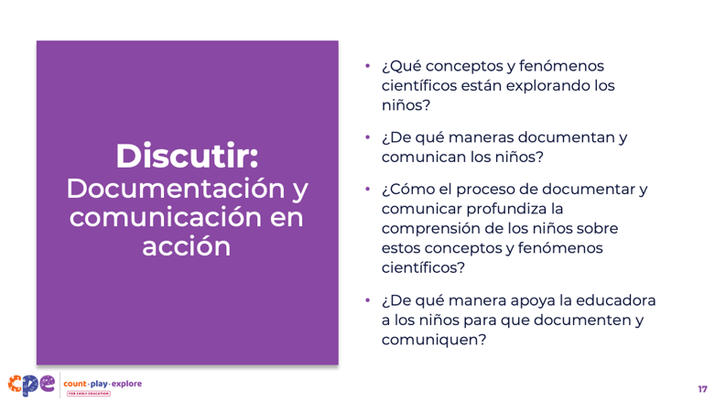
Duración: 15 minutos (incluida la observación del vídeo de la diapositiva anterior)

Temas de discusión
- Discutamos lo que observaron.
- Con sus grupos de mesa, compartan lo que han observado sobre lo siguiente:
  - ¿Qué conceptos y fenómenos científicos están explorando los niños?
  - ¿De qué manera documentan y comunican los niños?
  - ¿Cómo el proceso de documentar y comunicar profundiza la comprensión de los niños sobre estos conceptos y fenómenos científicos?
  - ¿De qué manera la educadora apoya a los niños para que documenten y comuniquen?
  - ¿De qué otras maneras podrían apoyar a los niños a documentar y comunicar en este contexto?
- [Anime a los participantes a compartir lo que han observado con sus grupos de mesa. A continuación, modere un debate para discutir con todo el grupo].
- [Utilice las respuestas de ejemplo que figuran en las Notas del facilitador para apoyar el debate].

Notas del facilitador
- A continuación se incluyen respuestas de ejemplo para facilitar la discusión sobre el videoclip Documentar y comunicar en el jardín (3-5 años).
- ¿Qué conceptos y fenómenos científicos están explorando los niños?
  - Los niños están explorando conceptos relacionados con las ciencias de la vida: las características de los seres vivos y cómo crecen y cambian.
  - Los niños también están utilizando sus conocimientos y habilidades matemáticas al medir y anotar la longitud de las verduras.
- ¿De qué manera documentan y comunican los niños?
  - Los niños documentan tomando fotos y creando dibujos representativos.
  - Observan la longitud de las verduras con una cinta métrica y la documentan en sus dibujos.
  - Los niños se comunican presentando sus dibujos a sus compañeros. Explican lo que han dibujado y por qué lo han dibujado de una manera determinada.
- ¿Cómo el proceso de documentar y comunicar profundiza la comprensión de los niños sobre estos conceptos y fenómenos científicos?
  - Sus observaciones les ayudan a darse cuenta de detalles sobre las características de los seres vivos (por ejemplo, las diferencias de tamaño, color y forma entre las distintas verduras). También se dan cuenta de cómo crecen y cambian los seres vivos (por ejemplo, uno de los calabacines creció mucho y el otro fue más pequeño).
- ¿De qué manera la educadora apoya a los niños para que documenten y comuniquen?
  - La educadora ayuda a los niños a documentar ayudándoles primero a observar las verduras y comparar sus tamaños.
  - La educadora también les proporciona herramientas de medición (por ejemplo, una balanza y una cinta métrica) como una forma de ampliar sus sentidos y observar el tamaño y el peso de las verduras.
  - La educadora proporciona cámaras para que los niños documenten el aspecto de las verduras.
  - La educadora ayuda a los niños a comunicarse sobre las verduras proporcionándoles tiempo y espacio para que cada uno comparta su documentación.
  - La educadora anima a los niños a explicar su documentación a los demás niños haciéndoles preguntas como: «Veo un número aquí. ¿Qué número es ese? ¿Era el calabacín pequeño o el grande?» y «¿Qué documentaste?».
- A continuación se presentan ejemplos de respuestas para apoyar la discusión sobre el videoclip Documentar y comunicar sobre la fuerza (segundo y tercer grado).
- ¿Qué conceptos y fenómenos científicos están explorando los niños?
  - Los niños están explorando conceptos relacionados con las fuerzas y cómo se mueven las cosas. Están investigando el efecto del peso en el movimiento de los objetos por una rampa.
- ¿De qué manera documentan y comunican los niños?
  - Los niños documentan escribiendo lo que observan y se preguntan sobre cómo el hecho de añadir peso a los coches afecta a su movimiento.
  - Los niños se comunican entre sí discutiendo sus ideas verbalmente mientras trabajan en equipos colaborativos.
  - Los niños también se comunican entre sí y con su educador a través de una discusión después de realizar el experimento. A través de esta discusión con todo el grupo, los niños pueden comparar ideas y reflexionar más profundamente sobre lo que han observado.
- ¿Cómo el proceso de documentar y comunicar profundiza la comprensión de los niños sobre estos conceptos y fenómenos científicos?
  - Las ideas de los niños sobre los efectos del peso en el movimiento de los coches por una rampa se profundizaron cuando se les animó a compartir sus observaciones con otros equipos. Esta comunicación permitió a los niños comparar observaciones y considerar diferentes perspectivas y experiencias.
  - Escribir lo que observaban y lo que se preguntaban sobre la investigación también ayudó a los niños a reflexionar sobre los conceptos físicos de su investigación. Los niños necesitaban organizar sus ideas y consolidar sus conocimientos antes de escribir sus observaciones y preguntas en las notas adhesivas.
- ¿De qué manera apoya la educadora a los niños para que documenten y se comuniquen?
  - La educadora ayuda a los niños a documentar explicando claramente la rutina «¿Qué les hace preguntarse? ¿Qué observan?» e integrándola en la investigación.
  - La educadora ayuda a los niños a comunicarse organizándolos en grupos colaborativos. En los grupos colaborativos, los niños son más propensos a compartir ideas y planes con sus compañeros.
  - La educadora discute las formas en que utiliza la organización de palabras en oraciones para ayudar a los niños a comunicar sus ideas, incluso cuando estas pueden diferir. Explica la importancia de crear una cultura en la que los niños se sientan cómodos compartiendo sus ideas entre ustedes y que este es un proceso que se construye con el tiempo.

Slide 18: Comunicar ideas científicas
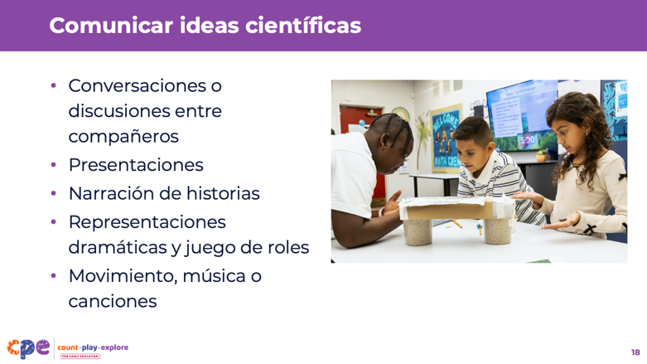

Temas de discusión
- En el vídeo, observamos a los niños comunicando sus ideas sobre conceptos y fenómenos científicos.
- Hay muchas formas en que los niños pueden compartir sus ideas sobre conceptos y fenómenos científicos. Por ejemplo, los niños pueden comunicarse a través de:
  - conversaciones o discusiones entre compañeros;
  - presentaciones;
  - la narración de historias;
  - representaciones dramáticas y juego de roles; y
  - movimiento, música o canciones.
- Los educadores pueden utilizar rutinas para animar a los niños a comunicarse (por ejemplo, utilizando una rutina de «pensar, emparejar, compartir»). El uso repetido de rutinas, con el tiempo, ayuda a los niños a sentirse cómodos con el proceso. Una vez que saben cómo comunicarse de una manera diferente, pueden empezar a expresar sus ideas con mayor fluidez.
- Los educadores pueden proporcionar diferentes tipos de apoyos y herramientas que ayuden a los niños con capacidades diversas a comunicar su comprensión de manera que se adapte a sus puntos fuertes y necesidades.

Diapositiva 19: Ayudar a los niños a documentar y comunicar
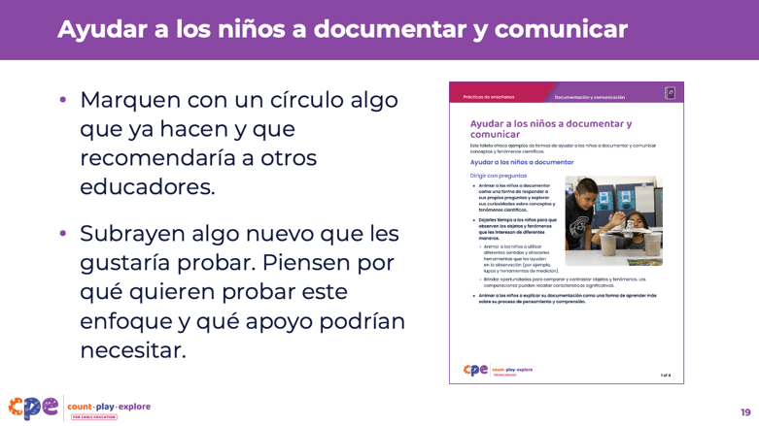
Materiales: Folleto «Ayudar a los niños a documentar y comunicar»
Duración: 15-20 minutos

Temas de discusión
- Hemos discutido muchas formas diferentes en que los niños pueden documentar y comunicar conceptos y fenómenos científicos. También hemos discutido y visto ejemplos de formas en que los educadores pueden ayudar a los niños a documentar y comunicar.
- Ahora revisaremos un folleto que resume las formas en que los educadores pueden ayudar a los niños a documentar y comunicar.
- Marquen con un círculo algo que ya hacen y que recomendaría a otros educadores.
- Subraye algo nuevo que le gustaría probar. Piensen por qué quieren probar este enfoque y qué apoyo podrían necesitar.
- [Dé tiempo a los participantes para que revisen y marquen el folleto].
- Diríjase a un compañero de su mesa. Discutan lo siguiente:
  - Algo que ya hace en su entorno de aprendizaje y que recomendaría a otro educador. Piensen por qué recomendarían este enfoque.
  - Algo nuevo que le gustaría probar. Explique por qué le gustaría probarlo y qué apoyo podría necesitar para hacerlo de manera eficaz.
- [Dé tiempo a los participantes para que lo discutan con un compañero. Puede invitar a algunos voluntarios a compartirlo con el resto del grupo].

Notas del facilitador
- Puede explorar más a fondo algunas de las estrategias que se proporcionan en el folleto Apoyar a los niños para que documenten y comuniquen. Por ejemplo:
  - Considere la posibilidad de observar y discutir el videoclip Pensar-Parear-Compartir (3-5 años), Pensar-Parear-Compartir (3-5 años) - Versión AD. En este vídeo, el educador Diego explica las formas en que enseña a sus alumnos de preescolar a utilizar la rutina «pensar, emparejar y compartir» para comunicar sus ideas sobre conceptos y fenómenos científicos.
  - Proporcione a los participantes copias de las rutinas y los protocolos que se enumeran en el folleto. Anime a los participantes a revisar los protocolos y a pensar en formas de adaptarlos para utilizarlos en sus propios entornos.

Diapositiva 20: Recursos adicionales
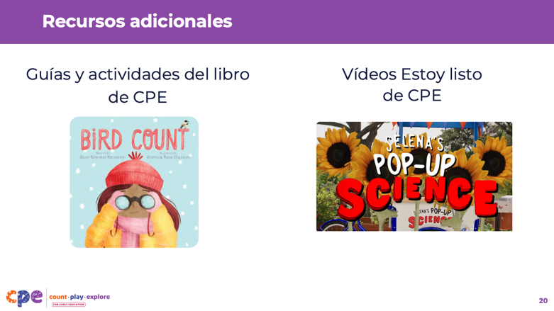

Temas de discusión
- A medida que documenta con los niños y les ayuda a comunicarse, puede utilizar recursos adicionales de Count Play Explore (CPE) para profundizar en sus investigaciones.
- Explore las guías y actividades del libro CPE. Hay muchos libros y guías que pueden utilizar para invitar a los niños a documentar y comunicar conceptos y fenómenos científicos. Por ejemplo:
  - Bird Count (conteo de pájaros), de Susan Edwards Richmond, puede animar a los niños a documentar y comunicar información sobre las aves de su vecindario. Los niños pueden utilizar marcas de conteo para anotar el número de aves diferentes que encuentran. O pueden crear representaciones (por ejemplo, dibujos o pinturas) para comunicar las diferentes características de las aves que encuentran.
- Comparta los vídeos «¡Estoy listo!» de CPE con las familias. Por ejemplo, el vídeo «La vida secreta de los girasoles» explora formas en que las familias pueden documentar y comunicar el crecimiento de las plantas.

Notas del facilitador
- Las guías del libro Count Play Explore, las actividades y los vídeos «¡Estoy listo!» están disponibles en inglés y español en el sitio web de Count Play Explore.
- Puede dedicar tiempo en su sesión para que los participantes exploren los materiales del sitio web Count Play Explore y consideren formas en que podrían utilizar estos recursos para ayudar a los niños a documentar y comunicar conceptos y fenómenos científicos.

Diapositiva 21: Reflexión
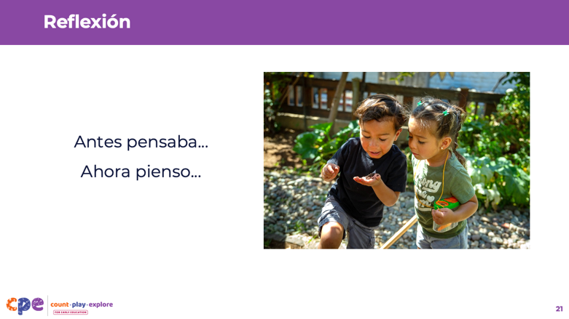
Materiales: Papel para borrar y herramientas para escribir
Tiempo: 5 minutos

Temas de discusión
- Gracias por explorar las formas en que los niños documentan y comunican sus investigaciones científicas y las formas en que los educadores pueden ayudarles a hacerlo.
- Tómese un momento para reflexionar sobre nuestra sesión de hoy. Considere los diferentes videos que observamos, las actividades en las que participamos y los folletos que discutimos.
- [Dé a los participantes aproximadamente un minuto para que reflexionen sobre sus experiencias durante la sesión].
- En una hoja de papel, anoten lo que pensaban antes sobre documentar y comunicar.
- A continuación, anote lo que piensa ahora sobre la documentación y la comunicación.
- [Conceda 2-3 minutos para que los participantes reflexionen y anoten sus ideas. Puede invitar a algunos voluntarios a compartir sus ideas con el resto del grupo].
- Cuando regresen a sus entornos de aprendizaje, piensen en:
  - formas en las que podría desafiarse a sí mismo para explorar diferentes enfoques que ayuden a los niños a documentar y comunicar, y
  - formas en las que podría ajustar su práctica para ayudar a todos los niños a documentar y comunicarse de manera que se aprovechen las fortalezas individuales de cada uno.
- Puede buscar a un colega con quien trabajar y compartir las formas en que está desarrollando estas habilidades para usted y para los niños de su entorno.

Notas del facilitador
- Proporcionar apoyo continuo y oportunidades para la reflexión colaborativa son componentes fundamentales del aprendizaje profesional eficaz (Darling-Hammond et al., 2017).
- Considere formas en las que puede ayudar a los participantes a aplicar lo que han aprendido en esta sesión a sus entornos de aprendizaje y apoyar la reflexión colaborativa. Por ejemplo, anime a los participantes a compartir fotos y anécdotas sobre las formas en que están ayudando a los niños a documentar y comunicar en las investigaciones científicas.
  - Puede utilizar plataformas digitales como Padlet o un Google Drive común. Puede proporcionar comentarios a los participantes de forma individual y animar a los demás a hacer comentarios y sugerencias como forma de crear comunidad.
  - Anime a los educadores a llevar un diario para anotar las formas en que están ayudando a los niños a documentar y comunicar. Pueden compartir y discutir las entradas de su diario durante las reuniones presenciales.

Diapositiva 22: ¡Gracias!


Temas de discusión
- Gracias a todos por su tiempo y atención hoy.
- Espero que disfruten explorando formas de ayudar a los niños a documentar y comunicar sus investigaciones científicas.

